**è sempre 25 novembre**

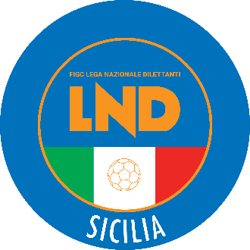**Federazione Italiana Giuoco Calcio**

**Lega Nazionale Dilettanti**

**COMITATO REGIONALE SICILIA**

Via Orazio Siino s.n.c., 90010 FICARAZZI - PA

CENTRALINO: 091.680.84.02

Indirizzo Internet: sicilia.lnd.it

e-mail:[presidenza.sicilia@lnd.it](mailto:presidenza.sicilia@lnd.it)

**Comunicato Ufficiale n° 322 del 27 Gennaio 2025**

**Stagione Sportiva 2024/2025**

**1. COMUNICAZIONI DEL COMITATO REGIONALE**

# GIUDICE SPORTIVO

Il Giudice Sportivo, Ing. Pietro Accurso, assistito dai Giudici Sportivi Sostituti, Dott.ssa Federica Cocilovo e la Dott.ssa Fabiola Giannopolo adottato le decisioni che di seguito integralmente si riportano:

CAMPIONATO ECCELLENZA

GARE DEL 25/ 1/2025

DECISIONI DEL GIUDICE SPORTIVO

**gara del 25/ 1/2025 PARMONVAL - UNITAS SCIACCA CALCIO**   
Si dà atto che la gara a margine è stata sospesa al 19' del 1º tempo per infortunio dell'arbitro e verrà proseguita in data da destinarsi

Il Giudice Sportivo Territoriale

Pietro Accurso

**PUBBLICATO DAL COMITATO REGIONALE SICILIA IL 27 GENNAIO 2025**

**IL SEGRETARIO IL PRESIDENTE**

Wanda COSTANTINO Sandro MORGANA